山西大同大学
校园邮箱使用指南
因校园邮箱系统整体升级，用户登录方式、设置等有所改变。请新老用户在使用校园邮箱前仔细阅读本指南。
一、用户登录
首次登录邮箱必须使用电脑浏览器或企业微信客户端！不能使用手机浏览器。
1.登录地址
请访问网址:https://mail.sxdtdx.edu.cn （注意要用电脑浏览器打开不要用手机端打开），登录页面如下：
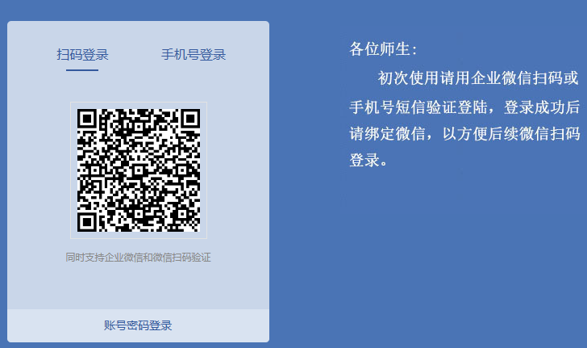
2.登录方式
- 企业微信扫码：师生登录企业微信，用企业微信扫码直接登录邮箱。
- 手机短信验证：通过企业微信绑定的手机号短信验证登录。
- 微信扫码：绑定微信后，可微信扫码直接登录，微信绑定具体方式如下：
- 登录邮箱，选择【设置】—【微信绑定】。
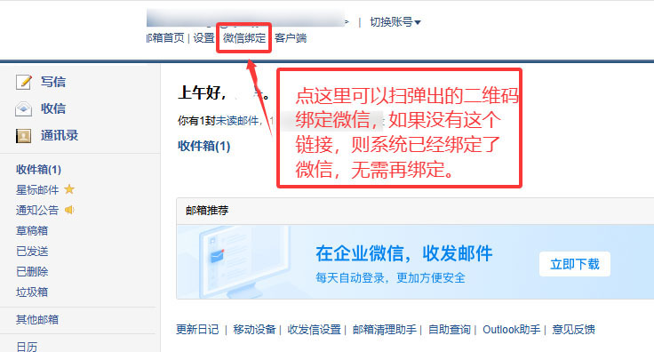

3.企业微信登录
这是最方便的邮箱使用方法，不管是手机端还是电脑端用户下载一个企业微信，不需要做任何设置，直接短信验证登录企业微信就可以实现新邮件提醒和邮件收发功能（包括部门邮箱收发邮件）。企业微信是校园邮箱的专用邮件客户端，收发邮件采用专用协议，使用更方便、更安全。
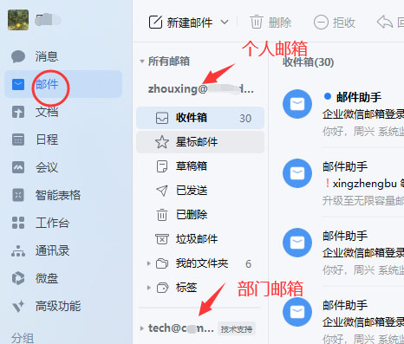
电脑端企业微信收发邮件效果
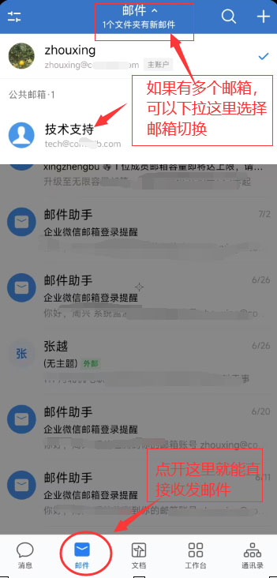
企业微信手机端收发邮件效果。

- 部门邮箱
网页版登录方式：出于安全性考虑，部门邮箱不再使用原账号、密码登录，而是关联至部门邮箱管理员的个人云邮箱中。邮箱管理员需先登录个人邮箱，然后在页面左上角切换账号至部门邮箱，如下图所示。部门邮箱可设置多个管理员，管理员也可绑定多个部门邮箱。
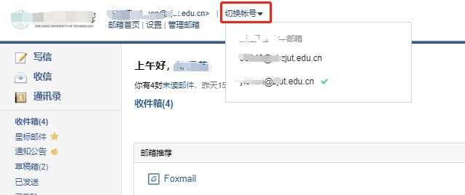
部门邮箱如果要增加管理员或更换管理员请联系网络信息中心。
部门邮箱客户端使用方法：需要先生成客户端专用密码才能设置部门邮件客户端，生成客户端密码的方法如下：
网页版--> 设置-->邮箱绑定 -->安全登录 -->生成新密码。新生成的密码在停用之前长期有效，密码只显示一次，如果没有复制生成的密码可以重新生成，多个密码可以共存。如果生成的密码不用了，建议停用。
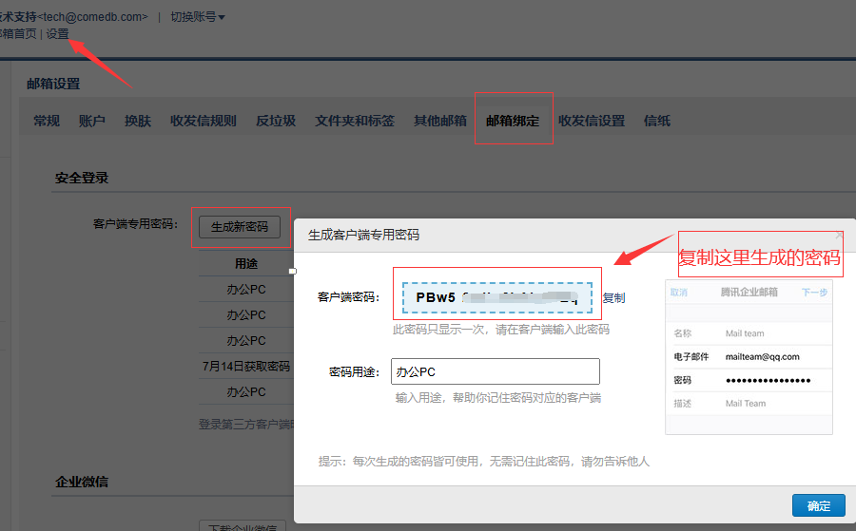
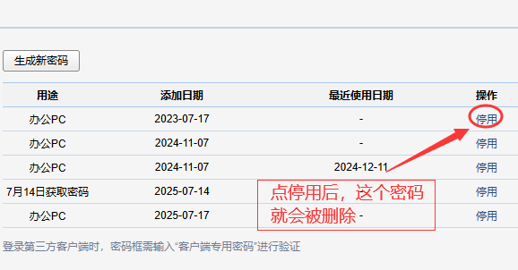
三、客户端。
特别提醒：
1.请在客户端中新建账号使用，不要更改原来的账号配置（否则客户端邮件易被清空，无法恢复）。
2.邮箱客户端使用请参见“部门邮箱登录使用方法”。
3.强烈建议下载企业微信作为邮件客户端，操作简易安全性高。
POP3/SMTP协议：
接收邮件服务器：pop.sxdtdx.edu.cn (端口 110)，SSL端口号995
发送邮件服务器：smtp.sxdtdx.edu.cn (端口 25)，SSL端口号465

IMAP协议：
接收邮件服务器：imap.sxdtdx.edu.cn (端口 143)，使用SSL端口号993
发送邮件服务器：smtp.sxdtdx.edu.cn (端口 25)，使用SSL端口号465
foxmail客户端设置方法：https://open.work.weixin.qq.com/help2/pc/19784
outlook客户端设置方法：
https://open.work.weixin.qq.com/help2/pc/21565
手机端设置方法：
https://open.work.weixin.qq.com/help2/pc/19869

四、常见问题及解决方法
问题1：绑定微信时提示：该微信已绑定邮箱，请更换微信 该怎么处理。
答：使用绑定的手机号登录企业微信，然后在企业微信侧绑定微信，企业微信绑定微信操作方法：打开手机APP（PC端不建议）-使用手机号登录-我的-账号-绑定微信（授权绑定） 企业微信绑定微信成功后，再登录企业邮箱绑定微信即可。
如果绑定微信出错，提示已经绑定另一个企业，请用下面的方法
先退出手机验证的企业，然后重新选择微信授权登录，看看微信是否绑定了另外一个企业的？ 如果是的话，微信授权登录之后在相同的账号位置--完善手机号码即可。
问题2：怎么设置邮箱密码？
答：管理员无法为用户设置邮箱密码，新版企业邮箱可以不用设置邮箱密码，采用免密码制，免密邮箱更安全，邮箱登录可以直接企业微信扫码或者微信扫码和短信验证(每天限10次)。客户端foxmail也可以直接用短信验证或者扫码的方式直接设置好。 如果用户还是需要设置邮箱密码可以到网页版设置帐户帐号安全设置密码。
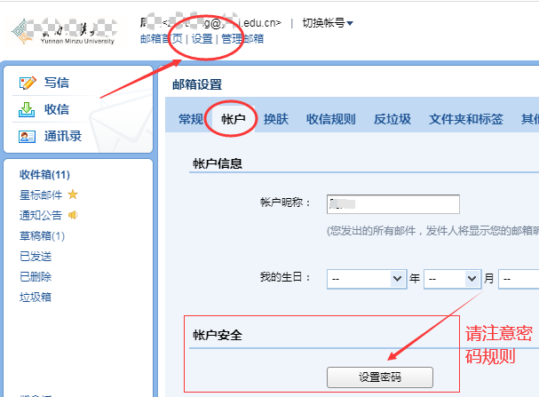
问题3:设置密码时一直提示密码格式不对怎么办？
答：新版企业邮箱的密码规则为：必需同时包含大写、小写字母和数字;密码长度为8-32位;不包含用户名和空格；不是常见密码。密码出错一般是因为密码包含了用户或者域名,密码里没有大写字母,或者是简单密码。
问题4：怎么更换手机号?
答：如果原邮箱绑定的手机需要更换成新手机，用户可以到邮箱网页版(https://mail.sxdtdx.edu.cn) 去修改手机号，修改的方法如下：网页版设置帐号帐号信息
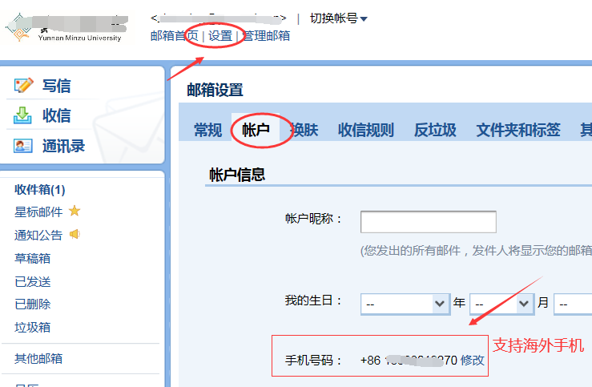

问题5：什么是安全登录?
答：新版企业邮箱提供一种登录安全验证机制，邮箱网页版登录时，账号密码验证后还需要微信或企业微信扫码二次确认，也就是说即使邮箱密码泄露邮箱也不会被盗。客户端软件需要使用客户端专用密码。设置客户端专用密码的方法：网页版设置邮箱绑定客户端专用密码生成新密码。系统如果检测到邮箱帐号不安全会自动开启安全登录功能。
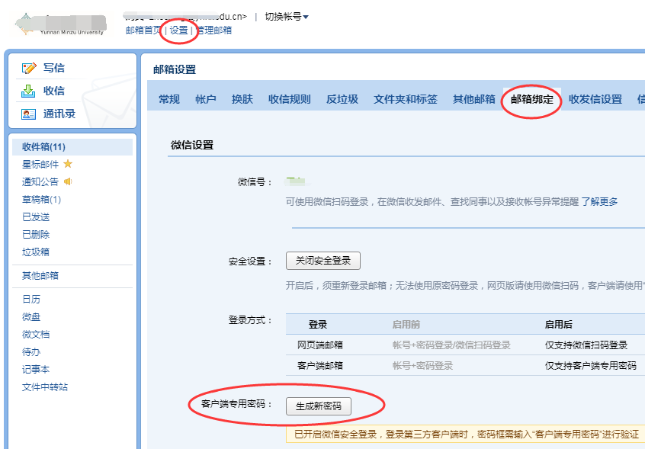
问题6：发错邮件了，还能撤回吗?
答：24小时之内发错的邮件都可以撤回，撤回方法： 网页版右上角自助查询 发信查询 撤回或者 已发送文件夹找到这封邮件,点开邮箱后,点撤回。可撤回的邮件包括发向公司内部的邮件、QQ邮箱、腾讯企业邮箱。
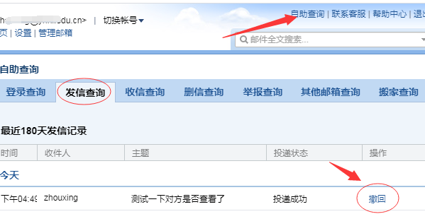
问题7：客户说给我发了邮件，可是我却没有看到,为什么?
答：如果对方真的发了邮件,一般来说都是能收到邮件的,可能是因为其它原因造成自己没有看到邮件。怎么确认是否真的收到对方邮件呢？ 网页版右上角自助查询收信查询
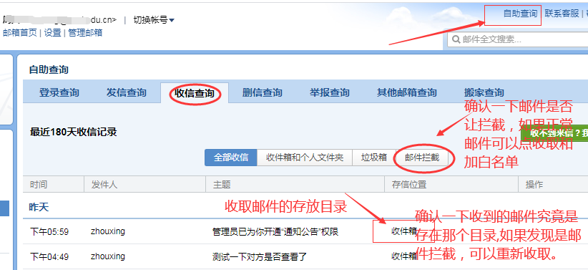
问题8：客户发来的邮件进入垃圾箱了怎么办?
答：企业邮箱会根据反垃圾邮件规则确认到的邮件是不是垃圾邮件，如果发件方邮箱信誉度低，可能会造成正常的邮件进入垃圾箱。用户自己可以添加白名单的方法避免后续收到该客户邮件时再进入垃圾箱。具体的操作方法为：
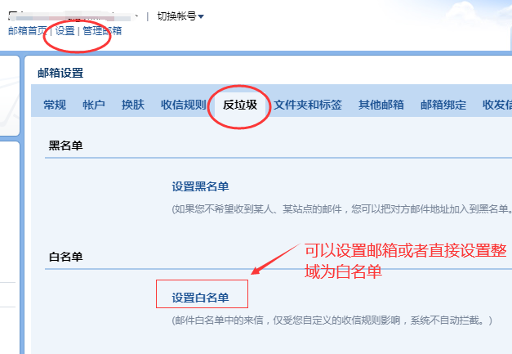
问题9：怎么实现某个发来的邮件专门存到特定的文件夹?
答：企业邮箱可以通过设置收信规则实现把特定用户发来的邮件专门存放到特定的文件夹。具体的操作如下：网页版设置收信规则
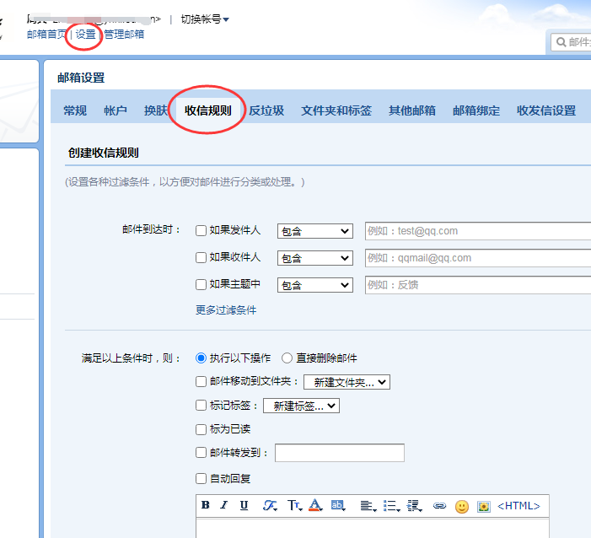
问题10：为什么已发的超大附件一个月后就过期了，客户法下载了，可否有不过期的解决办法。
答：超大附件一般都比较大,直接发送到收件方邮箱不仅发送时间会很长,还有可能因对方邮箱容量不足而退信，所以超大附件是不直接发送到收件人邮箱，对方收到的只是一个URL下载链接。超大附件已方服务器的保存期是15天或一个月,过期后无法下载附件。有没有更好的办法发送不过期的超大附件呢？ 从微盘里发出的超大附件是无限期的。操作的方法如下：注意微盘是有容量限制，超容需要额外购买。
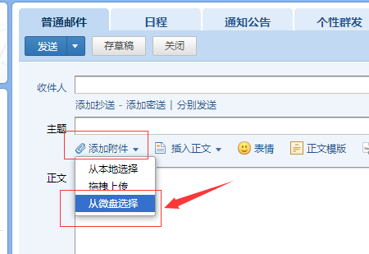
问题11：企业微信中不显示域名为@sxdtdx.edu.cn的邮箱，怎么办？
答：由于之前你在企业微信里手工绑定了自己邮箱，需要先对该第三方邮箱进行解绑，解绑后，学校的邮箱就会自动显示出来。
